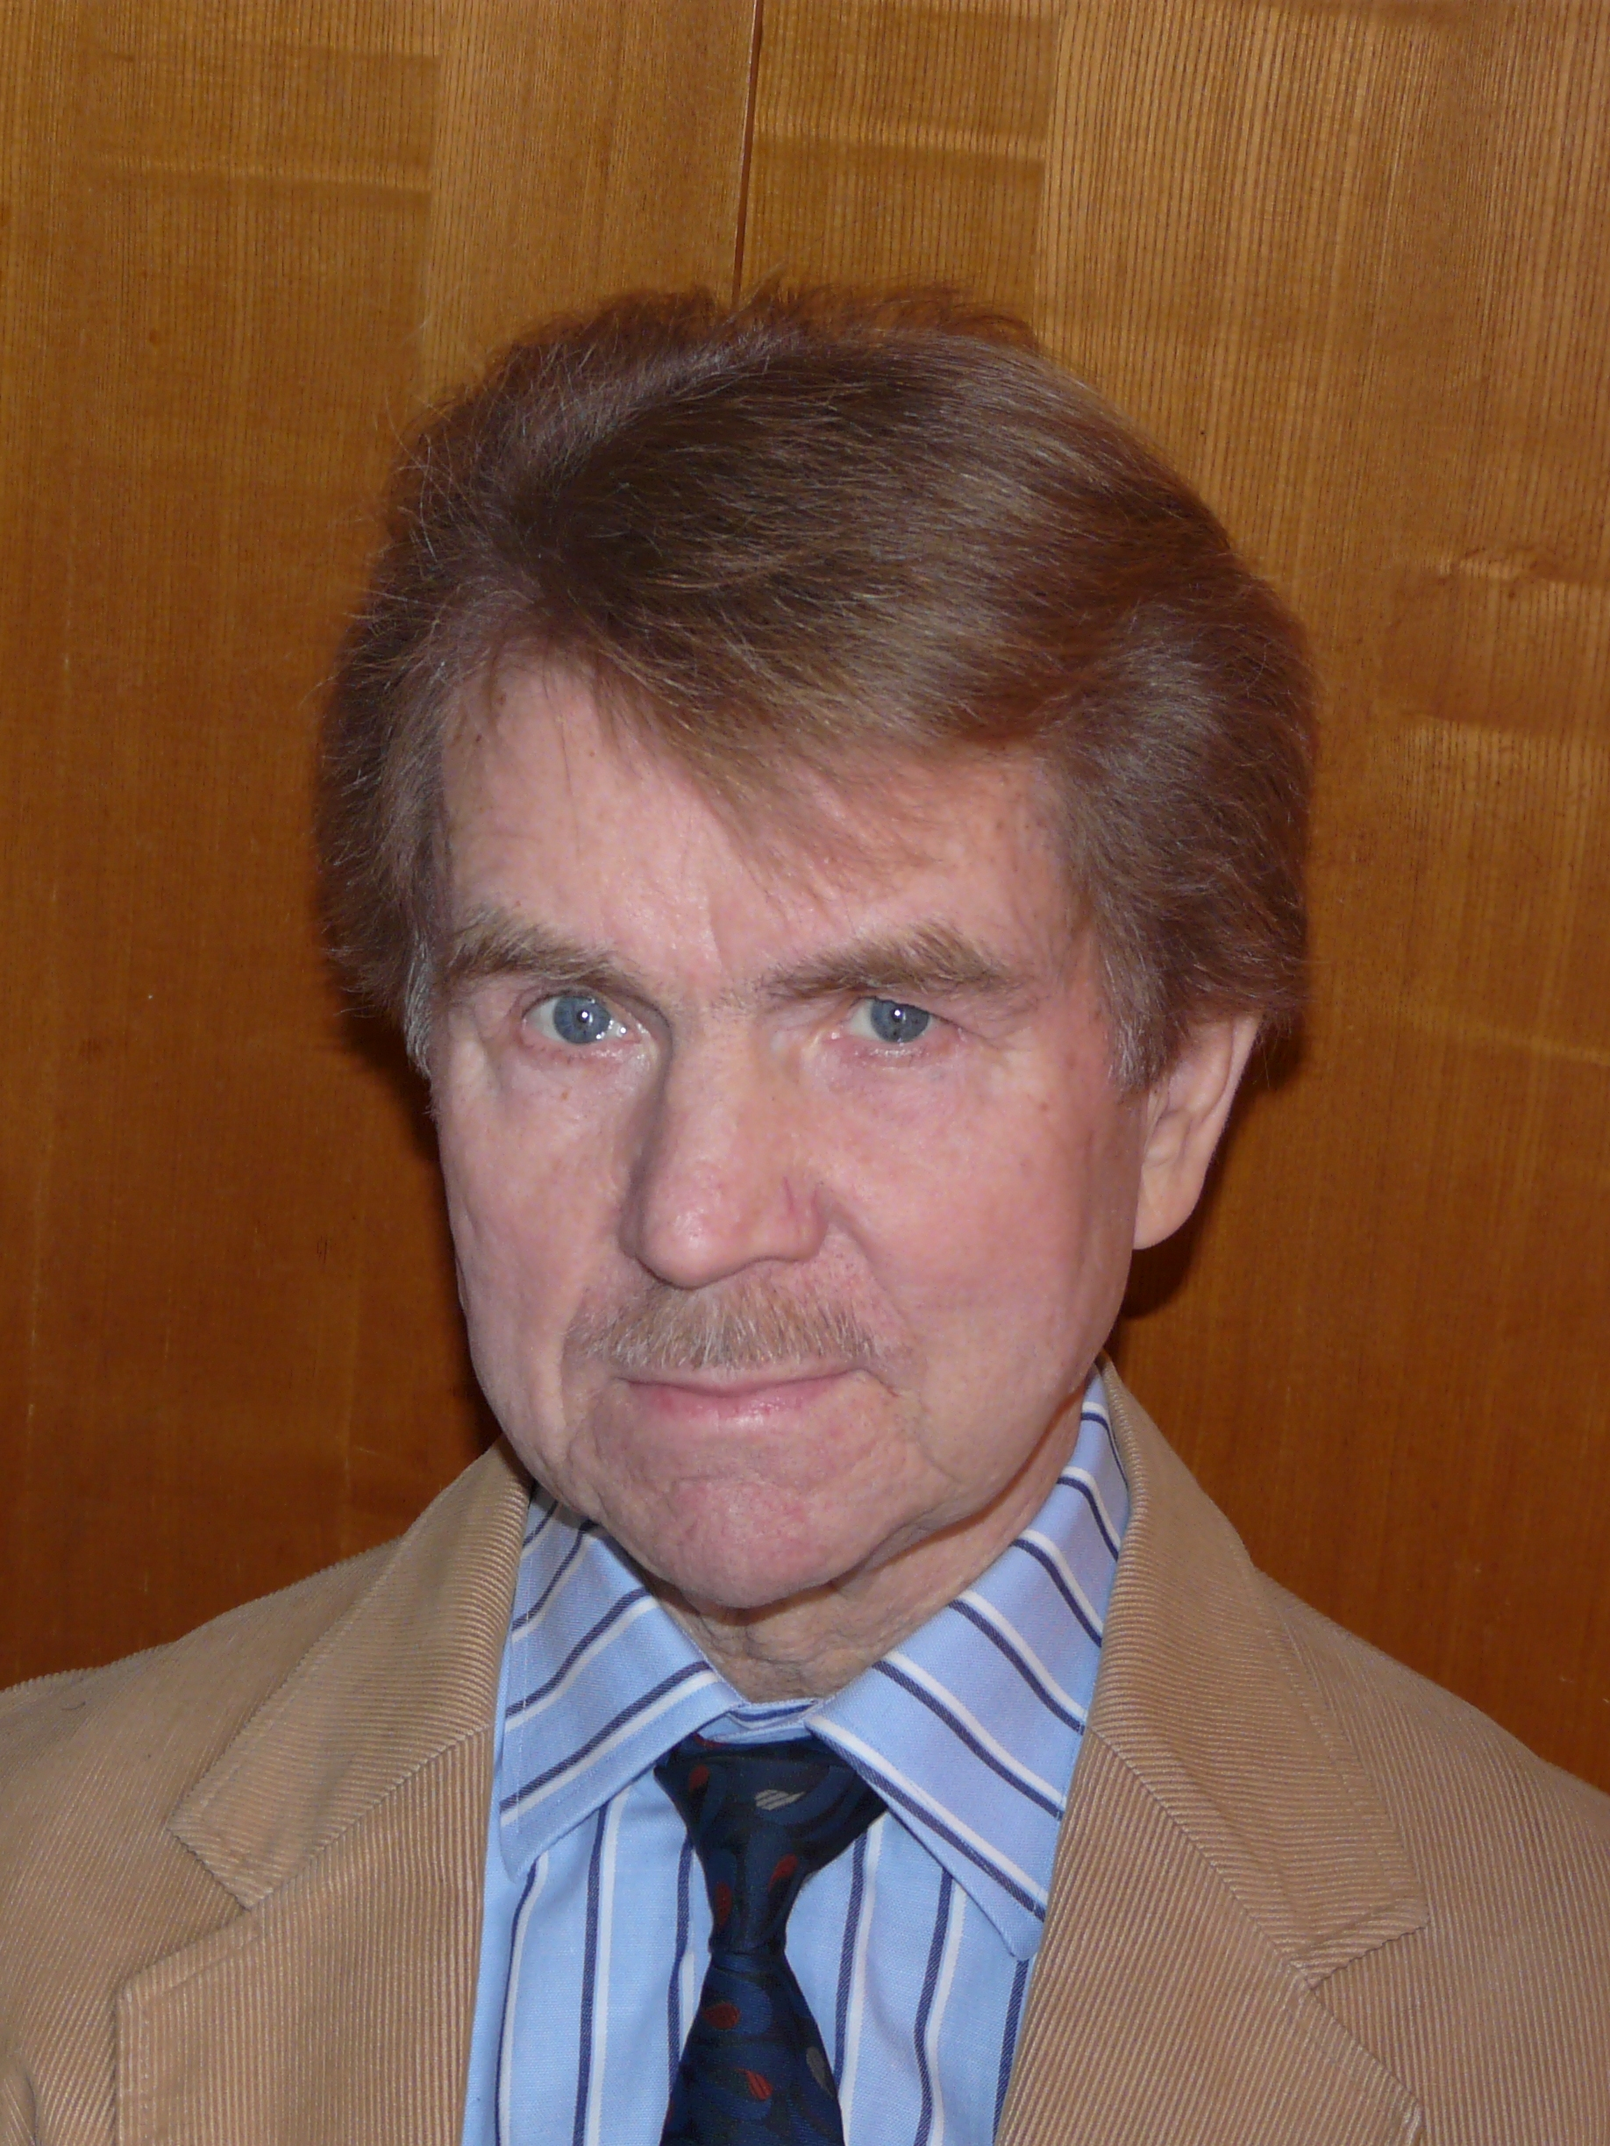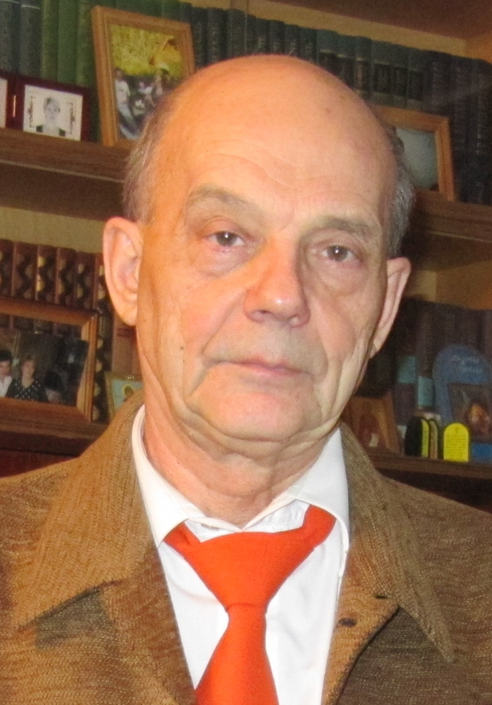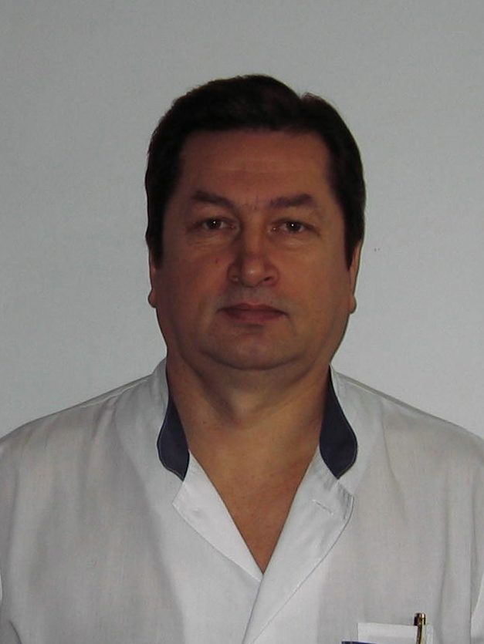
Профессор А.А.Постников Ст. н. сотр. А.А.Божьев Рук. Отд. к.м.н. С.Д.Теребов

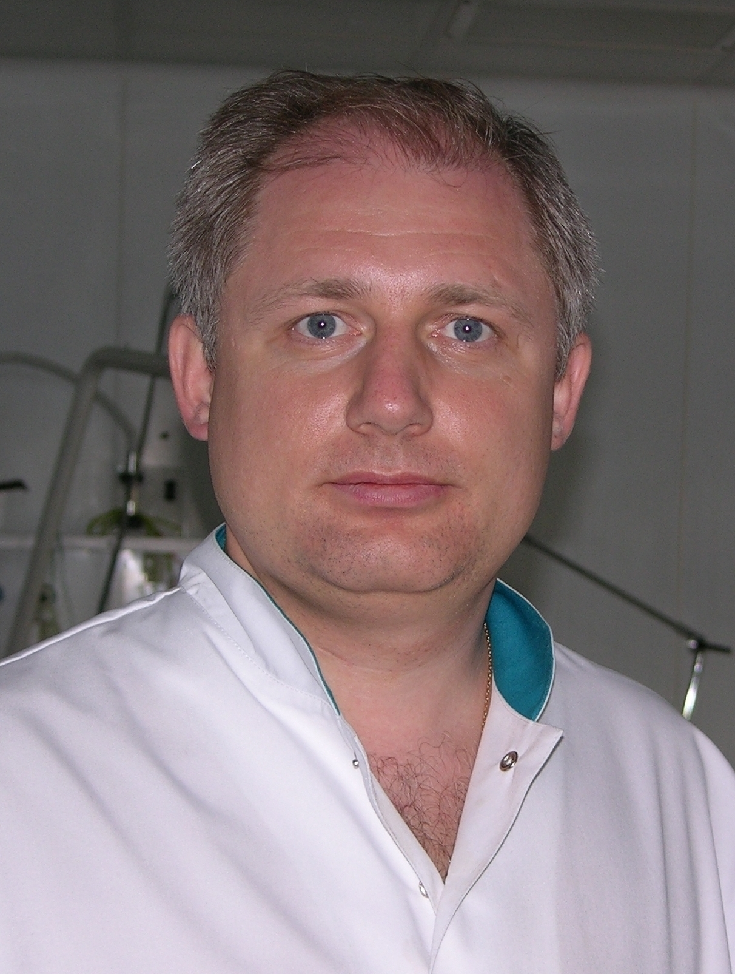

Рук. Отд. д.м.н. С.Е. Хорошилов

